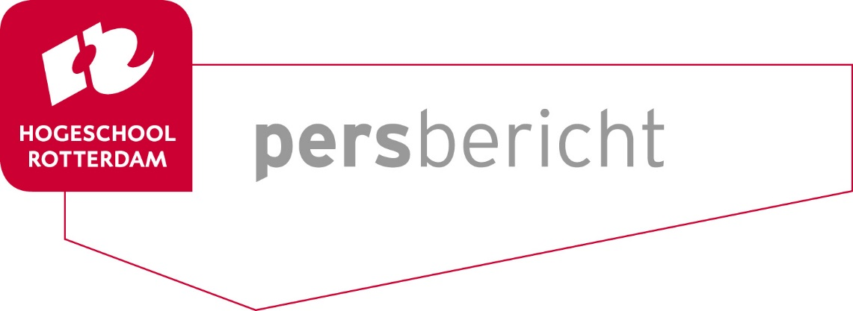
Rotterdam, 8 juni 2015
Ondernemen zit in ons hart
Studenten van de opleiding Small Business & Retail Management van Hogeschool Rotterdam zetten zich deze week in voor het goede doel.

De ondernemende opleiding is altijd bezig met vernieuwende onderwijsconcepten, inspirerende gastcolleges en masterclasses en uitdagende projectweken. Het gaat bij ondernemen niet alleen om keihard zaken doen en geld verdienen. Sociaal ondernemen is ook een belangrijk onderdeel.
In dat kader staat deze projectweek in het teken van de Mark de Groot Foundation. ‘We slaan twee vliegen in één klap door donaties in te zamelen maar ook om onze studenten kennis te laten maken met maatschappelijk verantwoord ondernemen’ aldus Berry Andeweg, onderwijsmanager Small Business & Retail Manangement.

In totaal gaan 37 projectgroepen één week aan de slag om zoveel mogelijk geld binnen te halen voor de stichting.
De projectweek werd geopend met een kick-off. Tijdens deze kick-off werd het verhaal van Mark de Groot verteld, bij wie op 17 april 2013 de diagnose anaplastisch glioom graad 3 hersentumor werd geconstateerd. Na een operatie, bestraling en chemotherapie, moet er verder worden gekeken naar alternatieve behandelingen buiten Nederland.
‘Het is nog nooit zo stil geweest bij een gastcollege’, aldus Laura Prins, die samen met Renice Laurier, Kimberly van der Meer en Gerlina Gacic een projectgroep vormt.

Na de kick-off zijn de studenten aan de slag gegaan om een plan de campagne te maken om deze week zo efficiënt mogelijk in delen en zoveel mogelijk geld op te halen.
‘We hebben al zat ideeën. Het eerste wat in ons op komt is bijvoorbeeld het organiseren van een bingo bij een verzorgingstehuis, waarbij de opbrengst naar de stichting gaat. Ook willen we langs bedrijven om een presentatie te geven over de stichting en hiermee geld ophalen’, aldus Kimberly.

‘We hebben al een Amerikaanse website gevonden waar je bij aan kunt sluiten voor fundraising. Wij gaan kijken of dit ook in Nederland bestaat. Ons doel is zoveel mogelijk aandacht te genereren voor de stichting op social media’, aldus Renice.

Het doel van de opleiding is studenten kennis laten maken met maatschappelijk verantwoord ondernemen, maar zeker ook om veel geld binnen te halen voor de Mark de Groot Foundation. Studenten leren onder tijdsdruk een plan te bedenken en uit te voeren, de kern van ondernemen.
‘We hebben als doel om als groep minimaal 500,- euro op te halen. Als iedere groep dat doet zijn we super trots’, aldus Gerlina.

De Mark de Groot Foundation
Het geld dat tijdens deze projectweek wordt opgehaald, komt ten goede aan de Mark de Groot Foundation. Deze stichting heeft ten doel het werven van fondsen voor de betaling van de kosten die voortvloeien uit de reguliere - danwel alternatieve behandelingen van Mark de Groot. Het gaat om kosten zowel binnen als buiten Nederland, welke niet worden vergoed door enige zorgverzekeraar of andere instantie. http://www.markdegroot-foundation.nl/

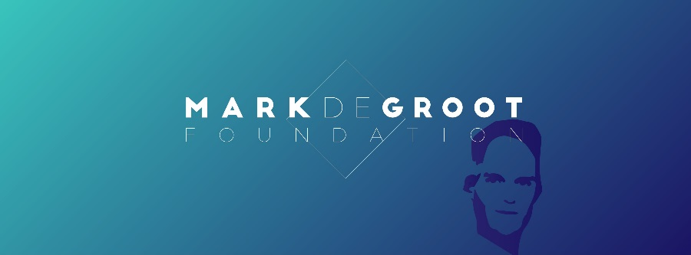

Voor meer informatie kunt u contact opnemen met:
Serge Vavier
Vavis@hr.nl
010 - 7946281
Birgit Doorschodt
Doorb@hr.nl
010 - 7946281

